11.02.2025

8-А-Б кл.

Всесвітня історія

Вч. Рзаєва Н.О.

**Тема:**  **Російська імперія. Єлизавета І. Катерина ІІ.**

**Мета**: охарактеризувати внутрішнє та зовнішнє становище Росії у період правління Єлизавети I та Катерини II, удосконалювати навички учнів у визначенні ролі особи в історії; продовжити розвивати вміння аналізувати та працювати з історичними джерелами і текстами, роботи з таблицями, сприяти розвитку логічної компетентності учнів.

**Актуалізація опорних знань**

**•**У чому були причини політики «освіченого абсолютизму» в державі Габсбургів та Пруссії?

•Чому Габсбурги змогли об'єднати у своїй державі різні народи, але їм не вдалося об'єднати німецький народ?

•В інтересах яких верств населення запроваджувалися реформи Йосипа II?

•Що сприяло збереженню єдності держави Габсбургів?

**Вивчення нового матеріалу**

«Блискуче століття, що вкрило Росію безсмертною славою її володарки, час героїчних справ, епоха широкого надзвичайного злету російських сил, що здивував і налякав увесь світ». Так говорив М. Кармазін про часи правління Катерини ІІ. Ми поговоримо про цей час мовою фактів.

У січні 1725 р. помер Петро І, не залишивши законного спадкоємця престолу. Це спричинило низку державних переворотів. Недарма другу чверть XVIII ст. називають «періодом палацових переворотів». За короткий час на престолі змінилося кілька монархів: Катерина І (1725-1727 рр.), Петро II (1727-1730 рр.), Анна Іоанівна (1730-1740 рр.), Іван VI (1740-1741 рр**.).**

**У 1741 р. внаслідок чергового палацового перевороту імператрицею стала донька Петра І — Єлизавета І (1741-1761 рр.).**

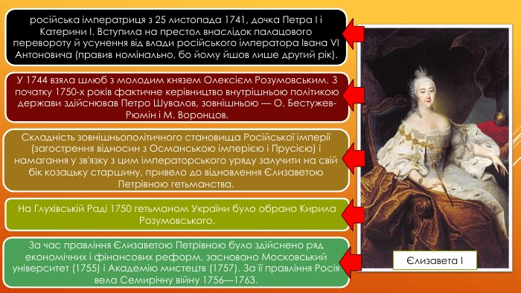

У зовнішній і внутрішній політиці Єлизавета взяла курс на повернення до петровських часів. Вона відмінила державні органи, які виникли після смерті її батька, повернула колишнє значення Сенату й колегіям. Ліквідувала смертну кару. Створена в 1754 р. законодавча комісія розробила проекти реформ, якими передбачалося обмеження церковного землеволодіння і закріплення дворянських привілеїв.

За часів правління Єлизавети Петрівни в Росії розпочалася доба Просвітництва. У 1744 р. вийшов указ про розширення мережі початкових шкіл. Було відкрито перші гімназії в Москві й Казані. У 1755 р. був заснований Московський університет, а в 1757 р. — Академія мистецтв.

Величезні кошти виділяли з казни на облаштування імператорських резиденцій. За проектом придворного архітектора Франческо Растреллі в 1754-1762 рр. був збудований Зимовий палац — головна резиденція російських монархів.

Ще за свого життя Єлизавета визначила офіційним спадкоємцем престолу свого племінника — герцога Голштинського Петера Ульріха, який зійшов на престол як імператор Петро IIІ. Петро III (1761-1762 рр.) перебував при владі лише 186 днів.

**28 червня 1762 р. внаслідок перевороту владу захопила вдова Петра III — німецька принцеса Софія Фредерика Августа, яка зійшла на престол як Катерина II (1762-1796 рр.).** Нова імператриця була німкенею і не мала жодного відношення до династії Романових. Але саме період її правління російські історики вважають «золотим часом» Російської імперії. Катерина II продовжила політику зростання і зміцнення держави.

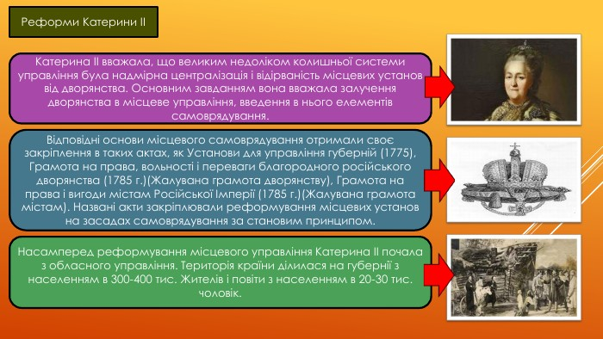

Катерина II цікавилася ідеями Просвітництва, листувалася із самим Вольтером. У дусі «освіченого абсолютизму» дбала про розвиток освіти й науки в імперії. За її правління було створено мережу міських шкіл, відкрито училища, закладено основи жіночої освіти. Так, у 1764 р. в Петербурзі було відкрито Смольний інститут (Виховне товариство шляхетних дівчат). Російська академія наук стала однією з провідних в Європі. Тут діяли обсерваторія, фізичний кабінет, анатомічний театр, ботанічний сад, інструментальні майстерні, бібліотека. Однак працювали в академії переважно зарубіжні вчені.

Для зміцнення імперії Катерина II прагнула від істориків створити нову версію історії Росії, яка підкреслювала б велич держави і її монарха. Указом 1783 р. було створено «Комісію для складання записок про давню історію, переважно російську». У створенні нової версії історії Російської імперії брала безпосередню участь імператриця. Вона перечитувала всі напрацьовані комісією матеріали, вносила виправлення, писала й свій текст історії, особисто уклала родовід руських князів. У підсумку було написано фальшиву версію історії Російської імперії. Усупереч історичній правді, витоки Російської імперії пов’язувалися з Київською Руссю (Русь-Україна). Імперська історія стверджувала право росіян на державотворчу й культурну спадщину Русі-України.

Період правління Катерини II був часом розширення володінь Російської імперії. У 1772-1795 рр. в результаті поділів Речі Посполитої Росія здобула Правобережну Україну, Волинь і більшу частину Білорусі.

**Перегляньте відео:** [**https://youtu.be/vTlcI8tsGzQ**](https://youtu.be/vTlcI8tsGzQ)

**Закріплення знань. Рефлексія.**

Заповніть пропуски в тексті (усно)

У другій половині XVIІI ст., завдяки політиці імператриці, спрямованої на зміцнення феодального землеволодіння, …………………. Остаточно оформилося як панівний стан і стало соціальною базою ………………. За Катерини ІІ ……………………… досягло свого розквіту. Внаслідок погіршення становища ………………………. Дедалі більше зростало незадоволення, яке вилилося у грандіозному за своїми масштабами ……………….. під керівництвом ………………………………………. (кріпацтво, абсолютизм, повстання, дворянство, селяни, Омелян Пугачов)

* Поясніть, що спільного в політиці Єлизавети І та Катерини II.
* Які були основні заходи Катерини II у внутрішній політиці?

**Домашнє завдання:**

* Прочитати §29.
* Записати внутрішню і зовнішню політику Катерини II.
* Повторити тему" Московське царство. Правління династії Романових".

**Завдання надсилайте на освітню платформу Human або на ел. адресу** [**nataliarzaeva5@gmail.com**](mailto:nataliarzaeva5@gmail.com)

Бажаю успіхів у навчанні!